Развитие графомоторных навыков у младших школьников.

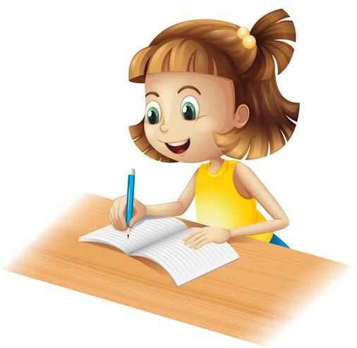 | Среди детей младшего школьного возраста немало таких, кто испытывает большие или меньшие трудности в овладении графомоторными умениями, которые лежат в основе процесса рисования и письма.  Недостатки моторики детей выражается в слабости некоторых частей рук, в замедленности движений, неуклюжести, а также в неравномерном характере движений, обусловленном неустойчивостью внимания.
При наличии таких трудностей ребенку требуется выполнять большое количество разнообразных упражнений, которые совершают графомоторные умения. И вы, родители, можете поспособствовать этому. Так как технология развития графических навыков заключается в системности и целостности всех форм деятельности - специальных занятий, игр, режимных моментов, повседневного поведения:

пальчиковая гимнастика | массаж кисти руки | работа с мелким конструктором
 | 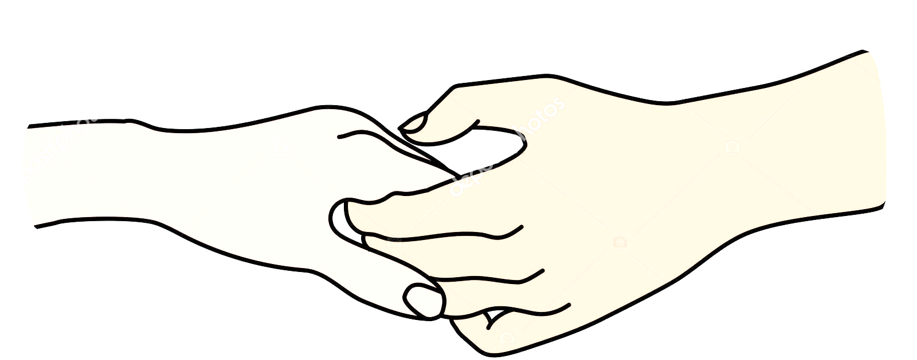 | 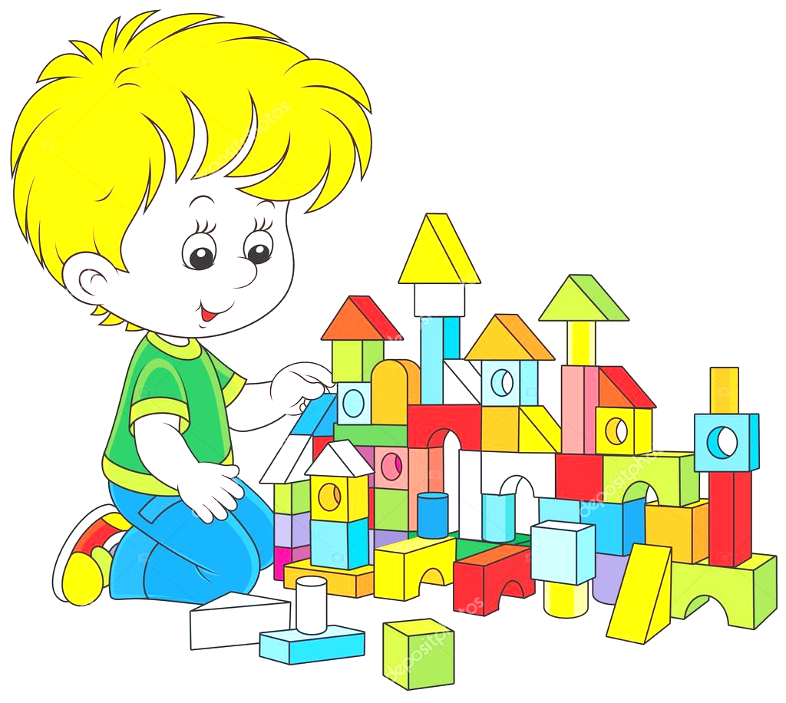
шнуровки | аппликации | вырезание ножницами по контуру
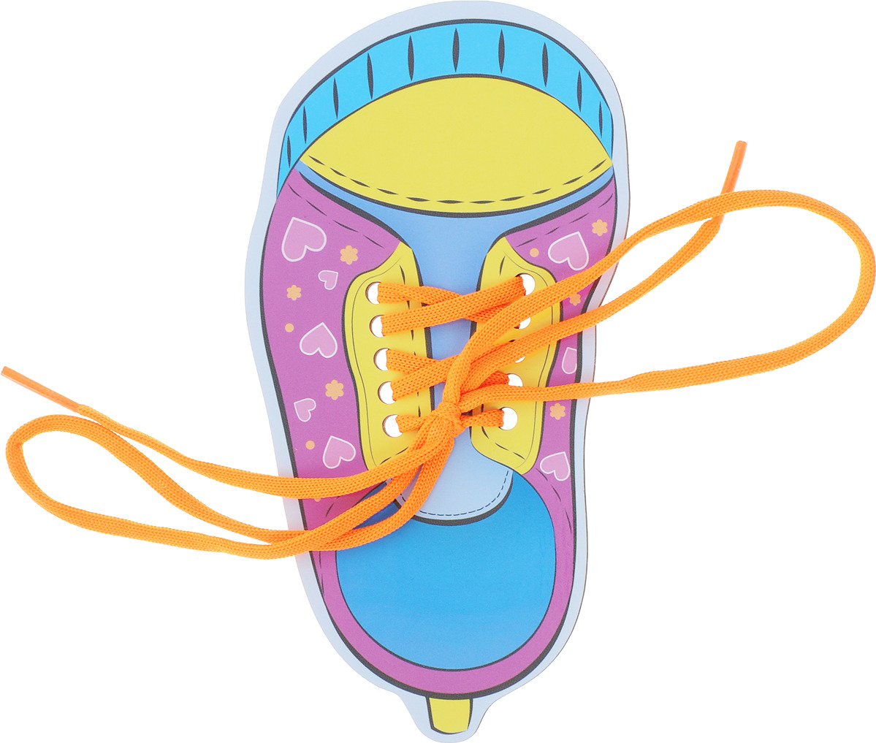 | 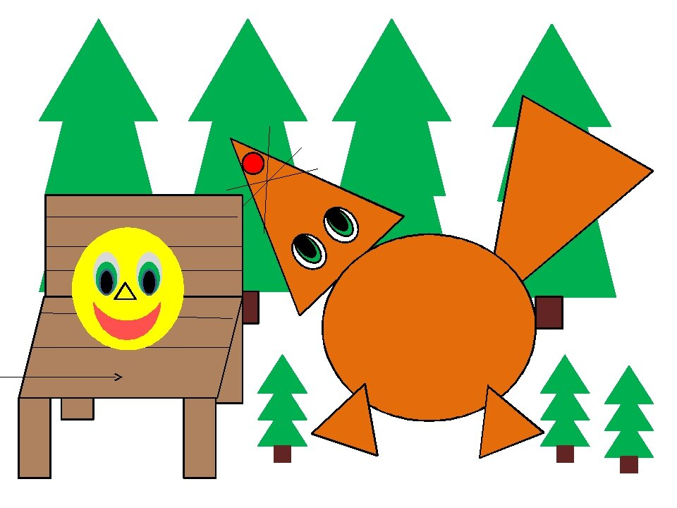 | 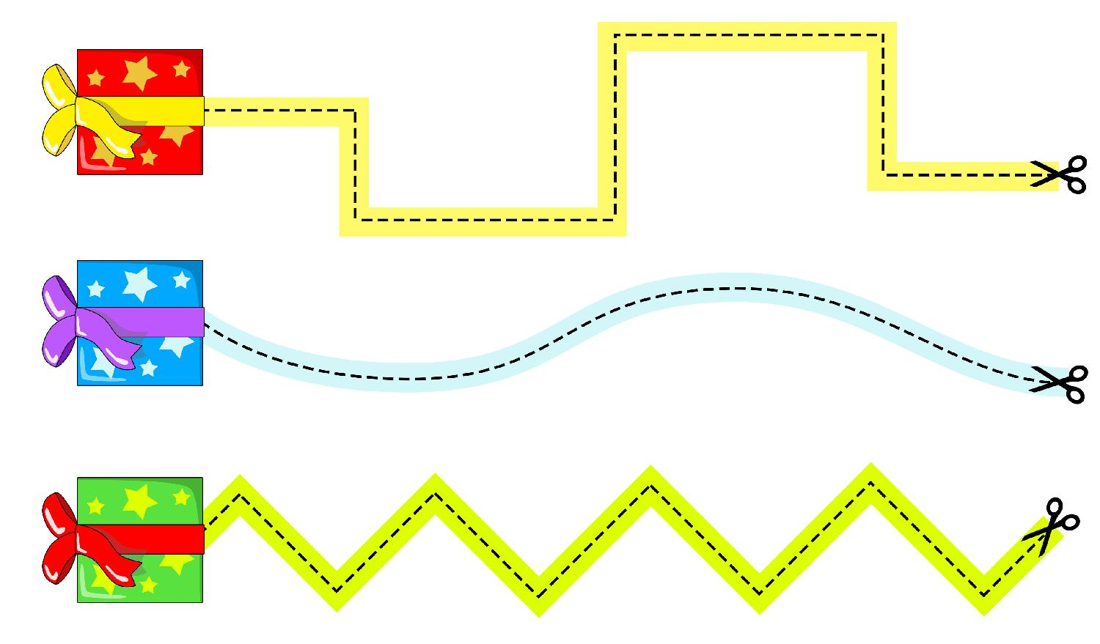
выполнение штриховки
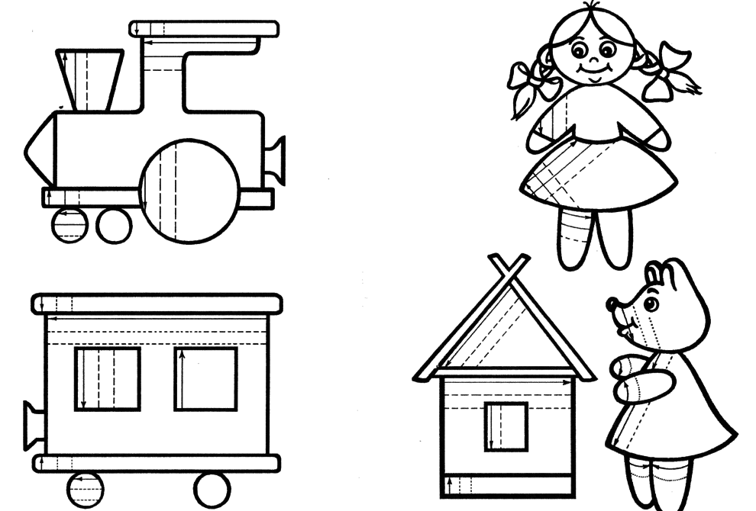

Выполнение штриховки прямыми вертикальными штрихами (сверху-вниз), горизонтальными (слева-направо), наклонными (сверху-вниз), клубочками (круговыми движениями руки, имитирующими наматывание и разматывание нити), полукругами (чешуя у рыбки, черепица крыши и т.д.), крупными петельками. При этом нужно следить, чтобы штрихи выполнялись одним движением руки в заданном направлении (сверху вниз, слева направо и т.д.); линия должна быть ровной с одинаковым нажимом, просветы одинаковой ширины. Используются игровые упражнения, в которых требуется проводить линии заданной формы, такие как «Попади в цель», «Дорожки». Детям предлагаются: рисование по точкам, дорисовывание незаконченного рисунка, копирование рисунков с помощью бумаги.
При желании придумывать их можно бесконечно. И главное здесь-учитывать индивидуальные особенности каждого ребенка, его возраст, настроение, желание и возможности.
В заключение хотелось бы отметить, что где бы вы ни находились, предоставить ребенку возможность поближе познакомится с песком, глиной, водой, снегом. Поощряйте стремление ребенка строить башни и крепости из песка, возводить снежные городки, рисовать пальцем или палочкой на песке, глине, рисовать манкой, мукой и т. д.
Дайте ребенку возможность поиграть с галькой, побросать пособирать камушки.
Особое внимание уделяйте формированию самых разнообразных навыков самообслуживания (умываться и вытираться, застёгивать и расстегивать пуговицы, готовить постель ко сну, убирать кровать и т.д.).
Ребенок с интересом будет осваивать эти умения, если «тренировки» будут проходить в игровых ситуациях, например, в кукольном уголке. Таким образом, игры с куклами помогут ребенку закрепить необходимые бытовые навыки.
Во время приготовления обеда или ужина не оставляйте ребенка без внимания, пусть он будет занят с вами на кухне, дайте ему передирать гречку, рис, пшено, насыпать сахар в сахарницу, соль в солонку. Научите его растирать, размешивать, взбалтывать, отливать, подливать, переливать. Ребенку доставит удовольствие раскатывание теста, раскладывания начинки и лепка пельменей, вареников. Научите ребенка закручивать и откручивать крышки.
Играя или занимаясь с ребенком, будьте терпеливы. Не забывайте, что многие действия он только осваивает, и для того чтобы они выполнялись легко и быстро, перешли в навык, потребуется время. Важно поддерживать ребенка, помочь обрести уверенность в себе. Будьте изобретательны: постарайтесь придумать игровые ситуации. Все упражнения следует использовать по принципу последовательности (от простого к сложному).Все игры и упражнения должны проводиться по желанию ребенка, на положительной эмоциональном фоне.

Информацию подготовила учитель-логопед Ярмухаметова О.С.

1.https://media.baamboozle.com/uploads/images/69723/1622810063_48379_url.jpeg
2. https://i1.wp.com/vospitatel.com.ua/images/v/v-gostyah-u-babushki.jpg
3.https://st2.depositphotos.com/1001009/10666/v/950/depositphotos_106668106-stock-illustration-boy-playing-with-bricks.jpg
4. https://cdn1.ozone.ru/multimedia/1037904825.jpg
5.http://ds5.detsad.tver.ru/wp-content/uploads/sites/36/2020/05/%D0%B0%D0%BF%D0%BF%D0%BB%D0%B8%D0%BA%D0%B0%D1%86%D0%B8%D1%8F-3.jpg
6. https://tvoiraskraski.ru/sites/default/files/23.png
7. https://poisk-ru.ru/s35274t20.html
8.https://docplayer.com/34698264-Bibliotechka-dlya-roditeley-formirovanie-grafomotornogo-navyka-u-detey-s-umerennoy-umstvennoy-otstalostyu-metodicheskie-rekomendacii.html

